Applio

(M1)(Mac)M2)

Lo primero que debes hacer es instalar en archivo de Applio para (M1) (Mac)

<https://github.com/Anthonyxd22/Applio-local-V1>

2.Si hiciste en primer paso correcto lo siguiente es entrar en terminal de mac y pones cd y arrastrar la carpeta llamada ApplioLocal le das enter ahora debes realizar este codigo sh run.sh

Si hiciste Correcto en Segundo paso debería aparecerte asi

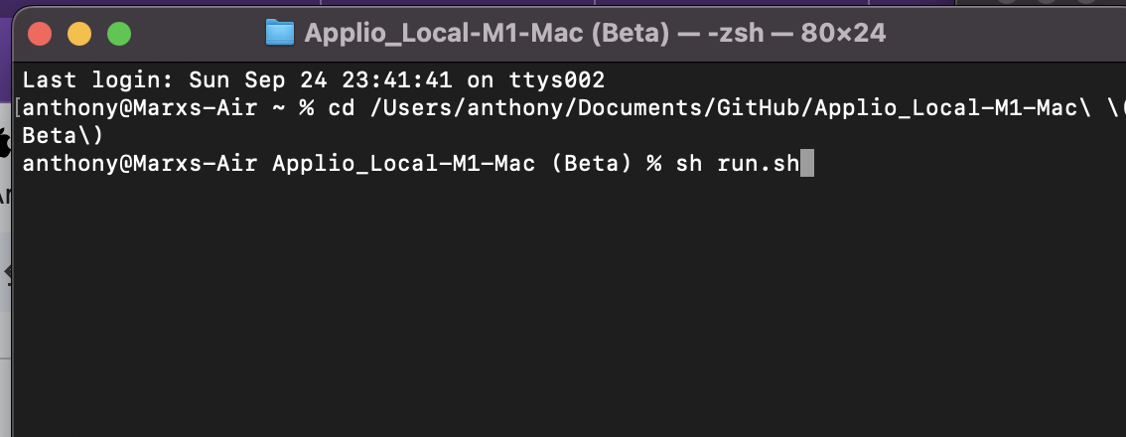

Y luego que pusieras en Código debes dale Enter de nuevo Y ahora debes esperar que se descargue todo eso y debería abrirse gradio !!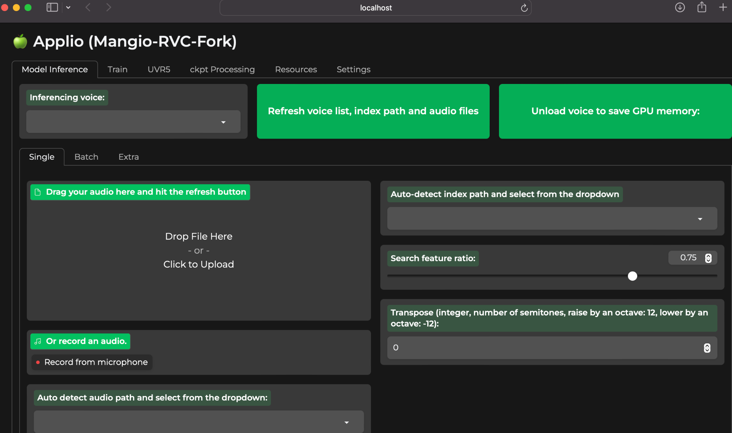

Si no entendiste nada o necesita ayudas escríbeme en discord o mencionarme en server de <https://discord.gg/ZmevXXY84x> y cuentame que error tiene o en que necesitas ayuda Mi nombre de usuario en discord es (anthonydiazjorges)

(Documento Hecho Por anthonydiazjorges)